KVARTA A – JAZYK NĚMECKÝ – ÚKOLY NA 27.4. – 30.4.
Lies den Text „Aus Annas Tagebuch“ und entscheide, ob die Aussage richtig oder falsch ist.
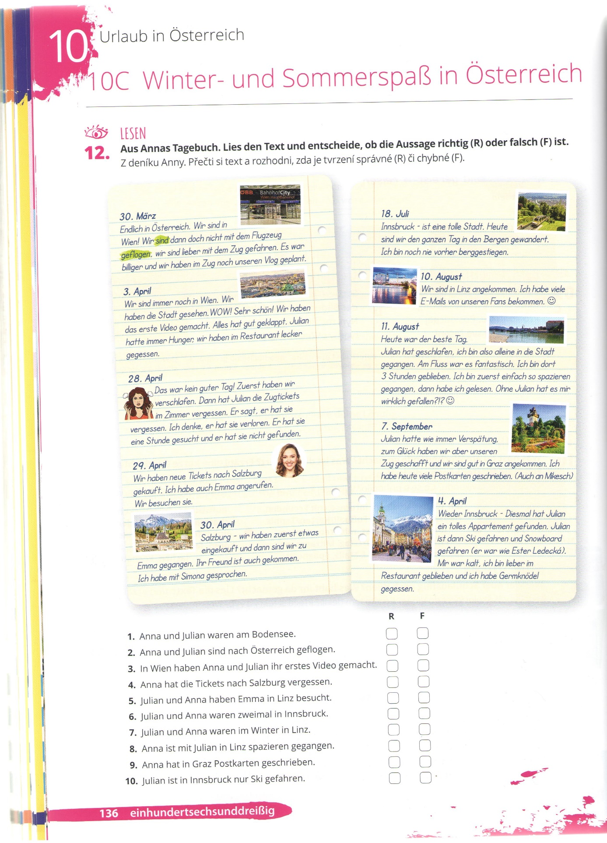
Leseverstehen ( čtení s porozuměním ) – Übung 12 – bitte per E-Mail an zahnas@gymkrom.cz bis 30.4. Übung 13a schriftlich in eure Hefte. ( Cvičení 13a písemně do sešitů. )

